INFORME DE SEGUIMIENTO PROGRAMAS Y PROYECTOS
ABRIL - JUNIO 2023

Capítulo: 0201- Presidencia de la República
Sub-Capítulo: 01 – Ministerio Administrativo de la Presidencia
Unidad Ejecutora: 0024 – Autoridad Nacional de Asuntos Marítimos

- ASPECTOS GENERALES
Misión:
Somos la entidad que ofrece apoyo administrativo y logístico a las ejecutorias de los planes de la Presidencia de la República, a través de una gestión transparente y eficaz.

Visión:
Ser el Ministerio reconocido por su liderazgo en el cumplimiento de las leyes, innovación y eficacia, a fin de lograr una mejor nación.

- CONTRIBUCION A LA ESTRATEGIA NACIONAL DE DESARROLLO Y AL PLAN NACIONAL PLURIANUAL DEL SECTOR PUBLICO.
Eje Estratégico: 4. Desarrollo Sostenible
Objetivo General: 4.1 Manejo sostenible del medio ambiente
Objetivo(s) específico (s): 4.1.1 Proteger y usar de forma sostenible los bienes de los ecosistemas, la biodiversidad y el patrimonio natural de la nación, incluidos los recursos marinos.

- INFORMACION DEL PROGRAMA:
Nombre del Programa:
Programa 23 ‘’Promoción del Desarrollo y Fortalecimiento del Sector marítimo y Marinos Nacional’’.

Finalidad de la unidad ejecutora:
Proveer al Estado dominicano las herramientas técnicas, científicas y jurídicas necesarias para la investigación, conservación y aprovechamiento sostenible de los recursos vivos y no vivos existentes en nuestros espacios marítimos. Armonizar las políticas marítimas estatales para darles coherencia y hacerlas compatibles con el Derecho Internacional vigente a fin de lograr una correcta administración oceánica y el desarrollo pleno del sector marítimo.

¿Quiénes son los beneficiarios del programa?
El Estado Dominicano, el ciudadano, instituciones públicas, instituciones educativas y representantes relacionados al sector marítimo de la República Dominicana.

Resultados al que contribuye el programa:
Investigaciones para la conservación y aprovechamiento sostenible de los recursos del mar, Monitoreo medio ambiental y de los recursos costeros marinos, Promoción de la Ciencia Oceanográfica y conciencia medio ambiental, Formulación de propuestas de infraestructuras que contribuyan con la promoción del desarrollo y fortalecimiento del sector marítimo y marino nacional, y asesoramiento al Estado Dominicano en la defensa de sus intereses marítimos y marinos y representación en los organismos nacionales e internacionales pertinentes.

- PROGRAMACION Y EJECUCION FISICA FINANCIERA T2 2023:
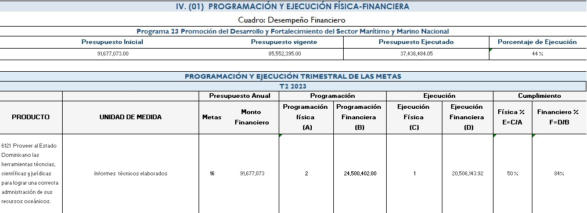
Tabla 1.

- ANÁLISIS DE LOS LOGROS Y DESVIACIONES:
Producto:
Proveer al Estado dominicano las herramientas técnicas, científicas y jurídicas para lograr una correcta administración de sus recursos oceánicos.

Descripción del producto:
Este producto 6121 ‘’Proveer al Estado Dominicano las herramientas técnicas, científicas y jurídicas para lograr una correcta administración de sus recursos oceánicos’’ consiste en brindar al Estado dominicano los conocimientos necesarios para la investigación, conservación y aprovechamiento sostenible de los recursos vivos y no vivos existentes en nuestros espacios marítimos. Armonizar las políticas marítimas estatales para darles coherencia y hacerlas compatibles con el derecho internacional vigente a fin de lograr una correcta administración oceánica y el desarrollo pleno del sector marítimo.

Avances y logros alcanzados:
La ANAMAR durante este trimestre enfocó sus esfuerzos en el logro de las metas institucionales planificadas, entre las cuales destacamos:
- Continuación servicio de consultoría para la localización y cuantificación de los bancos de arenas disponibles en la zona Norte de la República Dominicana. Fase II
- Levantamiento batimétrico en Isla La Piedra, Boca Chica.
Causas y justificación del desvío:
La meta física comprometida por la ANAMAR para el año 2023 es de 16 Informes Técnicos, de los cuales 2 fueron programados para el segundo trimestre, llevando las metas trimestrales al 50%. Por lo cual este producto presentó desvíos físicos en su ejecución, debido a las condiciones marinas y la gran acumulación de sargazo que afecta la zona de estudio. Estas condiciones no solo representan un riesgo a la seguridad del equipo, sino que también afecta la veracidad de los datos.

Sin embargo, en base al presupuesto programado en el Sistema de Información Financiera (SIGEF), se evidencia un desvío de 16% en la ejecución financiera por debajo de lo programado para este producto que corresponde a un monto de RD$3,994,258.08. Detalles a saber:

